事项编码：161998000000261564X01330803

符合条件的消防救援队伍指战员、消防救援队伍指战员子女考生参加高考优待服务指南

区教育局

符合条件的消防救援队伍指战员、消防救援队伍指战员子女考生参加高考优待服务指南
一、适用范围
涉及的内容：符合条件的消防救援队伍指战员、消防救援队伍指战员子女考生参加高考优待
服务对象：个人
二、事项审查类型
并联审批
三、国家法律依据
应急管理部教育部关于做好国家综合性消防救援队伍人员及其子女教育优待工作的通知 应急管理部 教育部
第一条 优待对象范围
（一） 烈士的子女。
（二） 因公牺牲消防救援人员的子女。
（三） 一级至四级因公伤残消防救援人员的子女。
（四） 平时荣获二等功以上或者战时荣获三等功以上奖励的英雄模范（含转制前获得的相应奖励，以下简称英雄模范）的子女。
（五） 在职消防救援人员的子女。
（六） 从国家综合性消防救援队伍退出的（不含辞职、辞退，下 同）消防员。
上述人员因公牺牲、残疾，荣获二等功或者战时三等功以上奖励时，应为在职消防救援人员。因参加重大应急救援行动记功的， 享受战时记功同等待遇，由国家综合性消防救援队伍总队级（含） 以上单位政治部门确认。
第二条 教育优待措施
（一）在高等教育方面。
1.消防救援人员及其子女报考普通高考、硕士研究生时，参照 教育部关于军人相关优待政策执行。
2.烈士、英雄模范和一级至四级因公伤残消防救援人员子女，志愿献身消防救援事业的，可免普通高考，保送录取至消防救援院校学习，保送办法由应急管理部会同教育部制定。
3.选送优秀消防员到消防救援院校定向培养，相关办法由应 急管理部、教育部联合制定。
4.高等学校新生和在校学生入职期间保留学籍，退出国家综合性消防救援队伍后允许入学或复学，在学费补偿、助学贷款代偿等方面参照高校学生应征入伍服义务兵役国家资助相关办法享受优待。
（二） 在普通高中、中等职业教育方面。
1.烈士、英雄模范和因公牺牲、一级至四级因公伤残消防救援人员子女和驻边远艰苦地区在职消防救援人员子女，报考普通高中、中等职业学校时降分录取，具体办法可参照省级人民政府教育行政部门关于军队和武警部队的教育优待标准执行。
2.西藏、新疆地区的烈士、英雄模范和因公牺牲、一级至四级 因公伤残消防救援人员子女，可以根据其父母或者其他法定监护人的意愿，对符合内地西藏初中班、高中班、中职班和内地新疆班、 中职班报考条件的，安排到内地西藏班、新疆班学习。
（三） 在义务教育方面。
烈士、英雄模范和因公牺牲、一级至四级因公伤残消防救援人员子女和在职消防救援人员子女，可以在其父母或者其他法定监护人户籍所在地，就近优先安排到小学和初中就读。
（四）在学前教育方面。
烈士、英雄模范和因公牺牲、一级至四级因公伤残消防救援人员子女和在职消防救援人员子女，可以在其父母或者其他法定监护人户籍所在地，就近就便进入公办幼儿园就读。
四、省级法律依据
无
五、市级法律依据
无特定法律依据。
六、县级规定
无特定法律依据。
七、受理机构
衢州市消防救援支队
八、决定机构
浙江省应急管理厅
九、数量限制
无数量限制

十、受理条件
符合条件的消防救援队伍指战员、消防救援队伍指战员子女考生参加高考。
十一、禁止性要求
无禁止性要求
十二、申请材料目录

材料名称 | 材料形式 | 必要性及描述 | 备注
符合政策考生高考优待申请表 | 纸质或电子 | 必要
对应优待情形的佐证材料 | 纸质或电子 | 必要

十三、申请接收
申请方式：网上申请,现场窗口申请,现场自助机申请
办理地点: 衢江区府前路8号行政服务中心一楼大厅A1-A10窗口;
十四、对外公布的办理程序描述
（一）申请人在规定时间内通过浙江政务服务网或浙里办APP提交相应考试优待类型的申请；
（二）市消防救援支队对申请人递交的材料进行复印并审核，其中市消防救援支队将初审结果及申报材料复印件转报省消防救援总队；
（三）省消防救援总队对申请人的材料进行复印并审核；
（四）省消防救援总队组织优待结果内部公示（公示期间有异议的由消防救援部门核实处理），并在公示结束后将复审结果及申报材料复印件转报省应急管理厅；
（五）省应急管理厅对优待审核程序进行审核，并向省教育厅发函反馈优待对象；
（六）省教育厅将优待对象转发给省教育考试院；
（七）省教育考试院在考试成绩公布前对申请人实施相应优待措施。

十五、办理方式
在线办理
十六、办结时限
法定期限：90工作日
承诺期限：15工作日
时限说明：
十七、收费依据及标准
收费项目名称 | 收费标准 | 减免说明

十八、审批结果名称
无
十九、结果送达
自作出决定之日起3个工作日内送达
送达方式：快递送达,电子文件网上送达
二十、行政相对人权利和义务
（一）行政相对人权利
申请人依法享有知情权、陈述权、申辩权、保密权，有权依法申请行政复议或者提起行政诉讼；其合法权益因行政机关违法实施行政许可受到损害的，有权依法要求赔偿。（详见最新《中华人民共和国行政许可法》及《中华人民共和国行政复议法》）
（二）行政相对人义务
1.保证所提供材料的真实性和准确性；
2.及时补送行政审查机构依法要求补正的材料；
3.配合行政审查机构工作人员依法对事项进行审核并如实提供相关材料和信息。
二十一、咨询途径
咨询电话：电话咨询：行政服务中心：0570-3835021；教育局：0570-3838915；区消防救援大队：0570-3080053
二十二、监督投诉渠道
监督投诉电话：电话投诉：行政服务中心：0570-3832316；教育局：0570-3838897；区消防救援大队： 0570-3080673或12345投诉热线
网上投诉：http://zxts.zjzwfw.gov.cn
二十三、受理地点和时间
受理地点：衢江区府前路8号行政服务中心一楼大厅A1-A10窗口
受理接待时间：夏令（5月至9月）：工作日上午8：30-12：00 下午14:00-17:00 冬令（10月至次年4月）：工作日上午 8:30-12:00 下午13:30-16:30 （工作日一般为星期一至星期五，法定节假日按照国家颁布的工作日为准）

二十四、办理进程和结果公开查询
咨询电话：电话咨询：行政服务中心：0570-3835021；教育局：0570-3838915；区消防救援大队：0570-3080053
网上查询：bsjd.zjzwfw.gov.cn
二十五、办事者到办事现场次数
0次
次数说明：

附录1 符合条件的消防救援队伍指战员、消防救援队伍指战员子女考生参加高考优待流程图
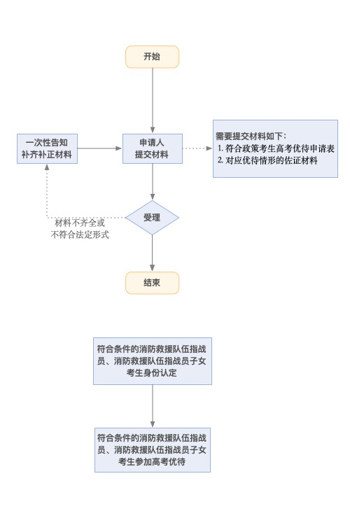

附录2 相关申请材料示范文本
材料空白表、示例表，请在“申请材料”中单独下载打印

附录3 常见问题解答
1、问题：
无
解答：无

